BASF Kölyöklabor a debreceni Agóra Tudományos Élményközpontban
Újabb fontos állomáshoz érkezett a BASF Hungária Kft. és az Agóra Tudományos Élményközpont eddig is kiemelkedő együttműködése. PlasticLab – Műanyagok okosan címmel új, a fenntarthatóság kérdéseire fókuszáló foglalkozás érhető el az 5-6. osztályos diákok számára a BASF Kölyöklabor keretein belül Debrecenben. Az Agóra 2016 óta ad otthont – hazánkban egyedüliként – a nemzetközi nagyvállalat ismeretterjesztő programjának.
„A környezetvédelem nem várhat, fontos számunkra, hogy Debrecen a következő évtizedekben is egy élhető, tiszta és fenntartható város legyen – emelte ki a Polgármesteri Kabinetiroda vezetője a PlasticLab mai sajtóbemutatóján. Dr. Kovács Ádám hozzátette: büszkék vagyunk rá, hogy a város zöld céljainak elérésében, a debreceni fiatalok szemléletformálásában a vállalatokat is szövetségeseink között tudhatjuk.”
Dr. Thomas Narbeshuber, a BASF Hungária Kft. ügyvezetője és a BASF délkelet-európai régiójának vezetője elmondta: „A fenntarthatóság és az oktatás iránti elkötelezettségünk részeként indítjuk el az Agórával együttműködve az új Kölyöklabor programunkat. Közös célunk a fenntartható jövő megteremtése. A BASF-nél hiszünk abban, hogy kikövezhetjük az e felé vezető utat a diákok természettudomány iránti, különösen a kémia iránti kíváncsiságának és érdeklődésének felkeltésével. Hangsúlyozzuk továbbá a műanyag újrahasznosításának jelentőségét és a megfelelő hulladékgazdálkodással kapcsolatos tudatosság fontosságát.”
A kémiát népszerűsítő első Kölyöklabort 1997-ben nyitották meg a BASF németországi központjában, Ludwigshafenben. A program célja, az általános iskolás korosztály számára emlékezetessé tenni az első találkozást egy laboratóriummal. A diákok biztonságos, kifejezetten gyerekek számára berendezett környezetben, játékos foglalkozásokon, védőfelszerelésben, szakember irányításával kísérletezhetnek. A műhelyfoglalkozások kíváncsiságra buzdítanak és ösztönzik a kutatói szellemet a gyerekekben, akik a tapasztalataikon keresztül betekintést nyernek a tudományos munkamódszerekbe, és bátorítást kapnak arra, hogy kreatívan álljanak hozzá a tudományos kérdésekhez. Debrecenben eddig kétféle Kölyöklabor workshopon ismerkedhettek az általános iskolás gyerekek a kémia izgalmas világával. Az új, PlasticLab – Műanyagok okosan című, a környezetvédelem és a fenntarthatóság kérdéseire fókuszáló edukációs programot a BASF ludwigshafeni központja után először a délkelet-európai régióban, méghozzá Magyarországon, a hajdú-bihari megyeszékhelyen próbálhatják ki a diákok. A foglalkozáson a részt vevők megtanulhatják, milyen sokféle műanyag létezik, miért fontos, hogy a műanyaghulladékot típusonként szét tudjuk választani, és mi a jelentősége az újrahasznosításnak. Kiderül az is, mit nevezünk bioműanyagnak, és lehet-e műanyagokat növényi anyagokból előállítani.
Somogyi Béla, az Agóra ügyvezetője a PlasticLab mai sajtótájékoztatóján hangsúlyozta: „a BASF laborprogramjainak segítségével az elmúlt 7 évben több mint 12 ezer általános iskolás diák végezhetett különleges kémiai kísérleteket a debreceni élményközpontban. Itt a Kölyöklaborral párhuzamosan egyébként egy középiskolásoknak szóló BASF program is fut, amelybe az elindulása óta további csaknem 8 ezer fiatal kapcsolódott be. A Chemgeneration kísérletei segítik a diákokat annak megértésében, hogy a természettudományok miként járulhatnak hozzá a fenntartható fejlődéshez.”
A világ vezető vegyipari vállalatának edukációs programjain eddig 45 országában több mint 1,2 millió fiatal vett részt.
A BASF programjaira az Agóra Tudományos Élményközpont weboldalán keresztül várják iskolai csoportok jelentkezését.
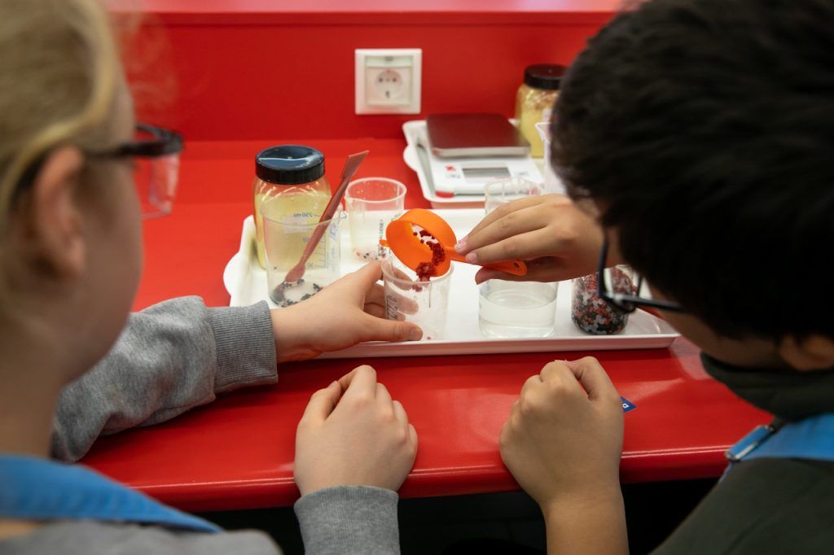 | © BASF
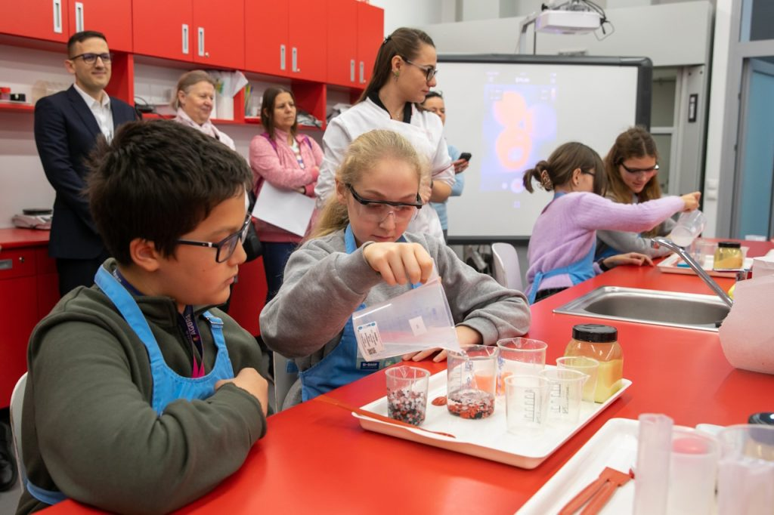 | © BASF
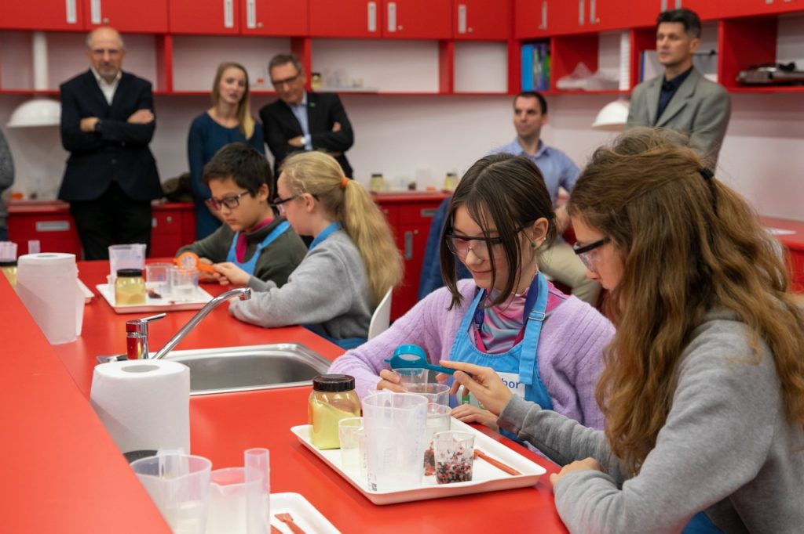 | © BASF
Eredeti tartalom: BASF Hungária Kft.
Továbbította: Helló Sajtó! Üzleti Sajtószolgálat
Ez a sajtóközlemény a következő linken érhető el:

